**杭州站**

# 《用户运营裂变增长实战策略》

**主讲老师：俞培斌**

**企业类型：**不限

**时间安排：**2023年8月11日9:30至17:00

2023年8月12日9:30至16:30

**地点安排：**杭州

**参课费用：**光华卡门票10张/人

现金票4200元/人

**人数限制：50人**

**企业痛点**

1. 客户少：客流量越来越少，获客越来越艰难，客户争夺加剧
2. 获客成本高：获客成本越来越高，利润都被吃光了
3. 业绩少：客单价越来越低，业绩原地踏步甚至是节节后退
4. 竞争激烈：秒杀、降价、补贴，竞争已经刺刀见红，就看谁能剩到最后

**适用对象**

老板、营销总监、运营负责人等

**课程亮点**

客流增长：训练营将教会您一套系统化的裂变增长策略，帮你用50个种子客户，带来十倍，百倍、甚至千倍的客户

业绩倍增：运用裂变+追销的核心方法，为2020年业绩与收入发起冲锋，实现业绩倍增

实战教学：以实战案例剖析拆解，讲述其中不为人知的裂变细节与实战干货

裂变体系：系统化拆解裂变增长运营体系，让你拥有完整的裂变增长系统思维

**课程大纲 Outline**

1. **裂变增长的实战方法论**
2. 裂变增长的实战导图
3. 裂变增长6维方法论
4. **选种子：什么样的种子客户才能激发裂变**
5. 为什么一些裂变活动会胎死腹中，没有任何效果
6. 如何与种子客户互动预热，积蓄裂变能量
7. **设诱饵：巧妙设好诱饵，提升裂变增长率357%**
8. 塑造：如何让诱饵散发出诱惑的魅力
9. 借力：如何0成本获得高质量、有诱惑力的诱饵
10. **定规则：掌握人性规律，才能设置最高效的裂变规则**
11. 人性心理：裂变背后最关键的4大人性心理
12. 规则：什么样的裂变规则才能使裂变活动效果最大化
13. **强势能：如何让裂变活动充满势能**
14. 出师有名：如何让裂变增长活动具有公信力
15. 超级符号：如何让裂变活动更有势能
16. **热启动：裂变活动第一步该如何启动才能开门红**
17. 一个小细节，居然影响了裂变活动的全盘效果
18. 抓完成率，20%的优质客户决定了80%的裂变效果
19. **裂变浪潮叠加：如何让裂变活动影响力一浪高过一浪？**
20. 群互动：制造群里活动气氛，推进活动裂变
21. 朋友圈：不间段活动成果喜报，促进客户参与活动
22. **实操案例：某头部教育品牌产品裂变实操**

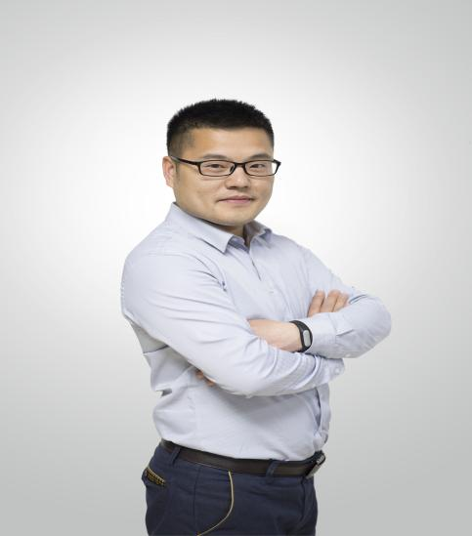

**俞培斌**

**数字化营销研究者**

**私域流量数字化运营专家**

**资历背景**

1. 晨智信息科技 CEO
2. 成智营销创始人
3. 创业黑马学院营销创新讲师

**授课经验**

爱奇艺教育、创业黑马学院、360 商学院、蓝标大学、华为云、吴晓 波频道、步步高集团、腾讯大湘网、、盐子铺子、褚酒、胜田食品、澜东科技、紫一健康、伊佲仕 奢侈品精洗连锁等